

Commune recherchée :
97118 Saint-François

Ce rapport de risques est délivré à titre informatif.
Il a pour but de vous montrer une vision simplifiée des risques naturels et technologiques situés près de chez vous.
Vous pouvez consulter nos conditions d'utilisation sur :
georisques.gouv.fr/cgu

Géorisques est réalisé en partenariat entre le Ministère de la Transition écologique et de la Cohésion des territoires et le BRGM.
97118 Saint-François

6 Risques naturels identifiés :

 | 
 |  |  |  |  |  |  |  | sur ma commune :
 |  |  | INONDATION |  |  |  |  | sur ma commune :

 | 
 |  |  |  |  |  |  |  | sur ma commune :
 |  |  | SÉISME |  |  |  |  | sur ma commune :
 |  |  | SÉISME |  |  |  | 

 | 
 |  |  |  |  |  |  |  | sur ma commune :
 |  |  | MOUVEMENTS DE TERRAIN |  |  |  |  | sur ma commune :

 | 
 |  |  |  |  |  |  |  | sur ma commune :
 |  |  | ERUPTION VOLCANIQUE |  |  |  |  | sur ma commune :

 | 
 |  |  |  |  |  |  |  | sur ma commune :
 |  |  | VENTS VIOLENTS ET RISQUES CYCLONIQUES |  |  |  |  | sur ma commune :

 | 
 |  |  |  |  |  |  |  | sur ma commune :
 |  |  | RADON |  |  |  |  | sur ma commune :

 | 
 |  |  |  |  |  |  |  | sur ma commune :
 |  |  | RECUL DU TRAIT DE COTE |  |  |  |  | sur ma commune :

1 Risque technologique identifié :

 | 
 |  |  |  |  |  |  |  | sur ma commune :
 |  |  | POLLUTION DES SOLS |  |  |  |  | sur ma commune :
 |  |  | POLLUTION DES SOLS |  |  |  | 

 |  |  |  |  |  |  |  |  |  |  |  |  |  |  |  |  | 97118 Saint-François
 |  | Risque d'inondation sur Saint-francois
 |  |  |  | Risque sur la commune |  |  |  |  |  |  |  | 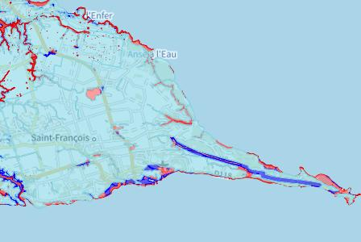
 | L'inondation est une submersion, rapide ou lente, d'une zone habituellement hors de l'eau.
 | Les types de risques d'inondation sur ma commune
Par ruissellement et coulée de boue
L'inondation par ruissellement se produit lorsque les eaux de pluie ne peuvent pas ou plus s'infiltrer dans le sol. En ville, ces eaux de pluies peuvent saturer rapidement les réseaux d'évacuation et emprunter alors les rues en créant des courants dangereux. En milieu rural, le ruissellement peut se transformer en coulée de boue.

 |  |  |  |  |  |  |  |  |  |  |  | 
 | Informations détaillées :
 |  |  |  |  |  |  |  |  |  |  |  |  |  | 97118 Saint-François
 |  | Risque d'inondation sur Saint-francois
PPRN : PPR - Saint-François (971DEAL20050022)

Le plan de prévention des risques naturels (PPRN) de type Inondation nommé PPR - Saint-François a été approuvé sur votre commune.
Le PPR couvre les aléas suivants :
Inondation
Par ruissellement et coulée de boue
Ce PPR couvre également les aléas suivants :
Mouvements de terrain
Séisme
Volcan
Vent violent
Votre commune est concernée par un plan de zonage couvrant les règlements suivants :
- 01 : Prescriptions hors zone d'aléa
- 02 : Prescriptions
- 03 : Interdiction
- 04 : Interdiction stricte
Date de prescription : 29/04/2004
Date d'approbation : 24/06/2010
Le plan de prévention des risques est un document réalisé par l'État qui interdit de construire dans les zones les plus exposées et encadre les constructions dans les autres zones exposées.
Pour avoir le règlement complet et l'ensemble des détails du PPR, vous pouvez consulter La page de détail de ce PPR.

 |  |  |  | 5 inondations classées en catastrophe naturelle dans ma commune :
 |  |  |  | Une CATNAT est une Catastrophe Naturelle, liée à un phénomène ou conjonction de phénomènes dont les effets sont particulièrement dommageables. Lorsqu'une catastrophe naturelle frappe un territoire, on dit que "le territoire est en état de catastrophe naturelle".
 |  |  |  | Code NOR |  | Libellé |  | Début le |  |  | Sur le journal officiel du
 |  |  |  | INTE2601369A |  | Inondations et/ou Coulées de Boue |  | 08/10/2025 |  |  | 23/01/2026
 |  |  |  | INTE2501371A |  | Inondations et/ou Coulées de Boue |  | 12/08/2024 |  |  | 05/02/2025
 |  |  |  | INTE1726504A |  | Inondations et/ou Coulées de Boue |  | 18/09/2017 |  |  | 24/09/2017
 |  |  |  | INTE9900488A |  | Inondations et/ou Coulées de Boue |  | 18/11/1999 |  |  | 04/12/1999
 |  |  |  | INTE9500510A |  | Inondations et/ou Coulées de Boue |  | 04/09/1995 |  |  | 23/09/1995
 |  |  |  |  |  |  |  |  |  |  |  |  |  |  |  |  |  | 97118 Saint-François
 |  | Risque de séisme sur Saint-francois
 |  |  |  | Risque sur la commune |  |  |  |  |  |  |  |  | 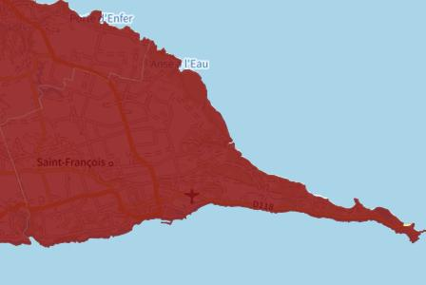
Les tremblements de terre naissent généralement dans les profondeurs de l'écorce terrestre et causent des secousses plus ou moins violentes à la surface du sol. Généralement engendrés par la reprise d'un mouvement tectonique le long d'une faille, ils peuvent avoir pour conséquence d'autres phénomènes : mouvements de terrain, raz de marée, liquéfaction des sols (perte de portance), effet hydrologique.
Certains sites, en fonction de leur relief et de la nature du sol, peuvent amplifier les mouvements créés par le séisme. On parle alors d'effet de site. On caractérise un séisme par sa magnitude (énergie libérée) et son intensité (effets observés ou ressentis par l'homme, ampleurs des dégâts aux constructions).
 |  |  |  |  |  |  |  |  |  |  |  |  | 
 | Informations détaillées :
DDRM : DDRM971
Dans son Dossier Départemental des Risques Majeurs (DDRM), la préfecture a classé votre commune à risque pour les aléas et sous aléas :
Séisme

SÉISME : Échelle règlementaire et obligations associées
Sur l'échelle règlementaire, à votre adresse, le risque sismique est de 5/5.
Pour votre sécurité, à partir d'un risque de niveau 2, des obligations en cas de travaux ou de construction sont liées à prévenir votre risque sismique. Vous pouvez les consulter sur cette fiche.

 |  |  |  |  |  | 1 épisodes sismiques classés en catastrophe naturelle dans ma commune :
 |  |  |  |  |  | Une CATNAT est une Catastrophe Naturelle, liée à un phénomène ou conjonction de phénomènes dont les effets sont particulièrement dommageables. Lorsqu'une catastrophe naturelle frappe un territoire, on dit que "le territoire est en état de catastrophe naturelle".
 |  |  |  |  |  |  |  |  |  |  |  |  |  | 97118 Saint-François
 |  | Risque de séisme sur Saint-francois
 |  |  |  | Code NOR |  | Libellé |  | Début le |  |  | Sur le journal officiel du
 |  |  |  | INTE0400911A |  | Secousse Sismique |  | 21/11/2004 |  |  | 15/01/2005
 |  |  |  |  |  |  |  |  |  |  |  |  |  |  |  |  | 97118 Saint-François
 |  | Risque de mouvements de terrain sur Saint-francois
 |  |  |  | Risque sur la commune |  |  |  |  |  |  |  | 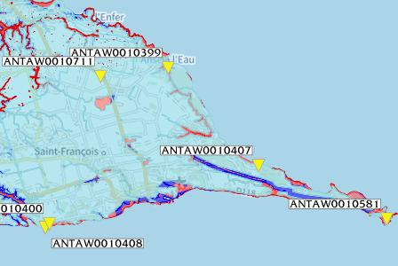
Les mouvements de terrain regroupent un ensemble de déplacements, plus ou moins brutaux, du sol ou du sous-sol.
Les volumes en jeu peuvent aller de quelques mètres cubes à plusieurs millions de mètres cubes.
Les déplacements peuvent être lents (quelques millimètres par an) à très rapides (quelques centaines de mètres par jour).
Généralement, les mouvements de terrain mobilisant un volume important sont peu rapides. Ces phénomènes sont souvent très destructeurs, car les aménagements humains y sont très sensibles et les dommages aux biens sont considérables et souvent irréversibles.
 |  |  |  |  |  |  |  |  |  |  |  | 
 | Informations détaillées :
 |  |  |  |  |  |  |  |  |  |  |  |  |  | 97118 Saint-François
 |  | Risque de mouvements de terrain sur Saint-francois
PPRN : PPR - Saint-François (971DEAL20050022)
Le plan de prévention des risques naturels (PPRN) de type Mouvements de terrain nommé PPR - Saint-François a été approuvé sur votre commune.
Le PPR couvre les aléas suivants :
Mouvement de terrain
Eboulement ou chutes de pierres et de blocs
Ce PPR couvre également les aléas suivants :
Inondation
Séisme
Volcan
Vent violent
Votre commune est concernée par un plan de zonage couvrant les règlements suivants :
- 01 : Prescriptions hors zone d'aléa
- 02 : Prescriptions
- 03 : Interdiction
- 04 : Interdiction stricte
Date de prescription : 29/04/2004
Date d'approbation : 24/06/2010
Le plan de prévention des risques est un document réalisé par l'État qui interdit de construire dans les zones les plus exposées et encadre les constructions dans les autres zones exposées.
Pour avoir le règlement complet et l'ensemble des détails du PPR, vous pouvez consulter La page de détail de ce PPR.

DDRM : DDRM971
Dans son Dossier Départemental des Risques Majeurs (DDRM), la préfecture a classé votre commune à risque pour les aléas et sous aléas :
Mouvement de terrain

 |  |  |  | 1 Mouvements de terrain classés en catastrophe naturelle dans ma commune :
 |  |  |  | Une CATNAT est une Catastrophe Naturelle, liée à un phénomène ou conjonction de phénomènes dont les effets sont particulièrement dommageables. Lorsqu'une catastrophe naturelle frappe un territoire, on dit que "le territoire est en état de catastrophe naturelle".
 |  |  |  | Code NOR |  | Libellé |  | Début le |  |  | Sur le journal officiel du
 |  |  |  | INTE9500510A |  | Mouvement de Terrain |  | 04/09/1995 |  |  | 23/09/1995
  Liste des cavités recensées dans un rayon de 100m en annexe 1.
 |  |  |  |  |  |  |  |  |  |  |  |  |  |  |  |  |  | 97118 Saint-François
 |  | Risque d'éruption volcanique sur Saint-francois
 |  |  |  | Risque sur la commune |  |  |  |  |  |  |  |  | 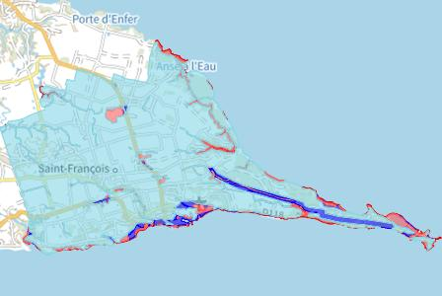
Les volcans sont des objets géologiques aux comportements hétérogènes : ils présentent tous des spécificités, qui font du risque volcanique un risque naturel à part.
Certains volcans n'entreront pas en éruption à l'échelle d'une vie humaine tandis que d'autres peuvent connaître plusieurs éruptions par an.
Certaines éruptions peuvent être brèves (quelques jours à semaines) tandis que d'autres peuvent durer des décennies.
 |  |  |  |  |  |  |  |  |  |  |  |  | 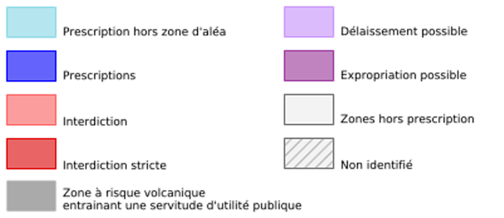
 | Informations détaillées :
PPRN : PPR - Saint-François (971DEAL20050022)
Le plan de prévention des risques naturels (PPRN) de type Volcan nommé PPR - Saint-François a été approuvé sur votre commune.
Le PPR couvre les aléas suivants :
Eruption volcanique
Ce PPR couvre également les aléas suivants :
Mouvements de terrain
Inondation
Séisme
Vent violent
Votre commune est concernée par un plan de zonage couvrant les règlements suivants :
- 01 : Prescriptions hors zone d'aléa
- 02 : Prescriptions
- 03 : Interdiction
- 04 : Interdiction stricte
Date de prescription : 29/04/2004
Date d'approbation : 24/06/2010
Le plan de prévention des risques est un document réalisé par l'État qui interdit de construire dans les zones les plus exposées et encadre les constructions dans les autres zones exposées.
Pour avoir le règlement complet et l'ensemble des détails du PPR, vous pouvez consulter La page de détail de ce PPR.

97118 Saint-François
Risque d'éruption volcanique sur Saint-francois
97118 Saint-François
Risque de vents violents et cycloniques sur Saint-francois
Risque sur la commune
Un vent est estimé violent donc dangereux lorsque sa vitesse atteint 80 km/h en vent moyen et 100 km/h en rafale à l'intérieur des terres. Mais ce seuil varie selon les régions, il est par exemple plus élevé pour les régions littorales ou la région sud-est.
L'appellation « tempête » est réservée aux vents atteignant 89 km/h (force 10 sur l'échelle de Beaufort).
Les cyclones sont des phénomènes météorologiques qui se forment dans des conditions très particulières, que l'on rencontre principalement au niveau des tropiques, pour chaque hémisphère, principalement de la fin de l'été au début de l'automne.
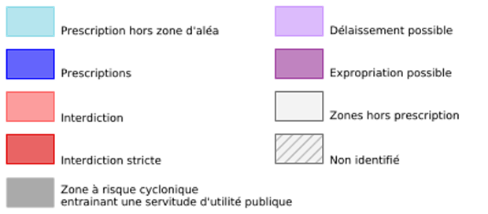
Informations détaillées :
DDRM : DDRM971
Dans son Dossier Départemental des Risques Majeurs (DDRM), la préfecture a classé votre commune à risque pour les aléas et sous aléas :
Phénomène lié à l'atmosphère
Cyclone / Ouragan (vent)

 |  |  |  |  |  |  |  |  |  |  |  |  |  |  |  |  |  | 97118 Saint-François
 |  | Risque radon sur Saint-francois
 |  |  |  | Risque sur la commune |  |  |  |  |  |  |  |  | 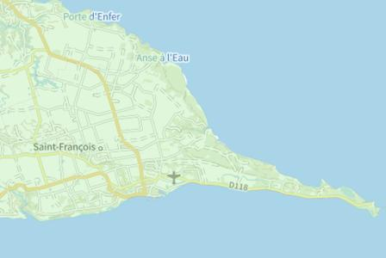
 | Le radon est un gaz radioactif naturel. Il est présent dans le sol, l'air et l'eau. Il présente principalement un risque sanitaire pour l'homme lorsqu'il s'accumule dans les bâtiments.
 |  |  |  |  |  |  |  |  |  |  |  |  | 
 | Informations détaillées :
RADON : Potentiel radon faible : recommandations et obligations
Sur l'échelle règlementaire dans votre commune, le potentiel radon est de 1/3.
Pour votre sécurité, lorsque le potentiel radon est élevé (niveau 3), il existe des recommandations et une obligation d'informer les acquéreurs ou locataires. Vous pouvez les consulter sur cette fiche.

97118 Saint-François
Recul du trait de côte sur Saint-francois
Risque sur la commune
Votre commune fait partie des communes listées comme devant adapter leur politique d'aménagement au recul du trait de côte : Lien vers l'information officielle
Pour en savoir plus, renseignez-vous auprès de votre mairie.
Géorisques ne possède pas de données cartographiques sur ce risque à ce jour
 |  |  |  |  |  |  |  |  |  |  |  |  |  |  |  |  | 97118 Saint-François
 |  | Risque de pollution des sols sur Saint-francois
 |  |  |  | Risque sur la commune |  |  |  |  |  |  |  | 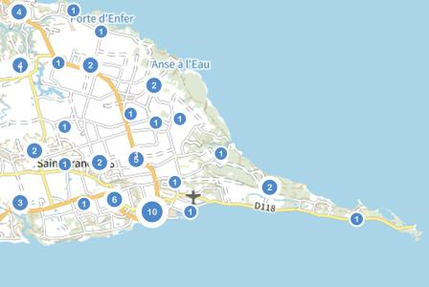
 | Un site pollué est un site qui, du fait d'anciens dépôts de déchets ou d'infiltration de substances polluantes, présente une pollution susceptible de provoquer une nuisance ou un risque pérenne pour les personnes ou l'environnement.
 | Les types de Pollution des sols sur ma commune
1 site(s) pollué(s) ou potentiellement pollué(s) sur la commune.
Le ministère chargé de l'environnement inventorie les sites et sols pollués, ou potentiellement pollués, appelant une action des pouvoirs publics, à titre préventif ou curatif.
64 ancien(s) site(s) industriel(s) ou activité(s) de service sur la commune.
La carte des anciens sites industriels et activités de services recense les anciennes activités susceptibles d'être à l'origine d'une pollution des sols. Il peut s'agir d'anciennes activités industrielles ou encore d'anciennes activités de services potentiellement polluantes. La CASIAS ne renseigne aucunement sur l'état de pollution ou non d'un site.

 |  |  |  |  |  |  |  |  |  |  |  | 
Liste des sites pollués ou potentiellement pollués recensés dans un rayon de 250m en annexe 2.
Liste des anciens sites industriels ou activités de service recensés dans un rayon de 500m en annexe 3.

 |  |  |  |  |  |  |  |  |  |  | 97118 Saint-François
 |  | Annexe 1 : Liste des cavités recensées dans un rayon de 100m
 |  | 5 cavités recensées dans la commune
 |  | Identifiant |  | Type |  | Nom
 |  | ANTAW0010399 |  | naturelle |  | Morne Felicienne
 |  | ANTAW0010400 |  | naturelle |  | Grotte de Courcelles
 |  | ANTAW0010407 |  | naturelle |  | Abri de Fond Caraïbes
 |  | ANTAW0010408 |  | naturelle |  | Grotte-Tunnel de Pointe du vent
 |  | ANTAW0010581 |  | naturelle |  | Grottes de la pointe des châteaux
 |  |  |  |  |  |  |  |  |  |  | 97118 Saint-François
 |  | Annexe 2 : Liste des sites pollués ou potentiellement pollués recensés dans un rayon de 250m
 |  | Les tableaux ci-dessous répertorient les sites pollués ou potentiellement pollués ainsi que les anciens sites industriels ou activités de service (base de données CASIAS) sur votre commune.
 |  | 1 sites pollués ou potentiellement pollués à moins de 250m
 |  | Identifiant |  | Nom établissement |  |  |  | Statut instruction
 |  | SSP001120201 |  | Décharge de Saint François |  |  |  | En cours
 |  |  |  |  |  |  |  |  |  |  |  | 97118 Saint-François
 |  | Annexe 3 : Liste des anciens sites industriels ou activités de service recensés dans un rayon de 500m
 |  | 64 anciens sites industriels ou activités de service à moins de 500m
 |  | Identifiant |  | Nom établissement |  | Etat | Activité principale
 |  | SSP4111313 |  | RAMASSAMY Iréné |  | En arrêt
 |  | SSP4097078 |  | PACHAN Bruno |  | En arrêt
 |  | SSP4088672 |  | mairie de Saint-françois |  | En arrêt
 |  | SSP3857813 |  | Stockage de sargasses plage des raisins |  | Indéterminé
 |  | SSP3857812 |  | Stockage de sargasses Anse Champagne |  | Indéterminé
 |  | SSP3857792 |  | Eolienne Fonds Caraïbes |  | Indéterminé
 |  | SSP3857791 |  | Casse auto AUTO PRO (illicite) |  | Indéterminé
 |  | SSP3857790 |  | Carrière HIRA Joseph (illicite) |  | Indéterminé
 |  | SSP3857789 |  | Quai de transit de déchets de Saint |  | Indéterminé
 |  | SSP3857788 |  | SARL Saint-François 2 Solaire Services |  | Indéterminé
 |  | SSP3857787 |  | Station-service mairie de Saint-François - |  | Indéterminé
 |  | SSP3857786 |  | Entreprise de Béton Guadeloupe (EBG) |  | Indéterminé
 |  | SSP3857785 |  | ECO NOU MENM |  | Indéterminé
 |  | SSP3857784 |  | Carrière PACHAN Bruno (illicite) |  | En arrêt
 |  | SSP3857783 |  | Transbéton - Saint-François |  | Indéterminé
 |  | SSP3857530 |  | STEU BOURG |  | Indéterminé
 |  | SSP3857458 |  | COMMUNE DE SAINT FRANCOIS / |  | Indéterminé
 |  | SSP3857457 |  | VHU "Richeplaine" |  | Indéterminé
 |  | SSP3857456 |  | VIRIN JOSPEH CHARLOT |  | Indéterminé
 |  | SSP3857212 |  | Auto First |  | Indéterminé
 |  | SSP3857211 |  | Auto Shop |  | Indéterminé
 |  | SSP3857210 |  | Blonval Auto |  | Indéterminé
 |  | SSP3857209 |  | Entreprise Beauzemont |  | Indéterminé
 |  | SSP3857208 |  | Excel'Auto Garage |  | Indéterminé
 |  | SSP3857207 |  | Vitamines Auto |  | En arrêt
 |  | SSP3857165 |  |  |  | Indéterminé
 |  | SSP3857137 |  |  |  | Indéterminé
 |  | SSP3857120 |  |  |  | Indéterminé
 |  | SSP3857103 |  |  |  | Indéterminé
 |  | SSP3857078 |  | M JEANNY EVARISTE THIERRY |  | Indéterminé
 |  | SSP3857052 |  |  |  | Indéterminé
 |  | SSP3857048 |  | M CRESPIN JEAN-CLAUDE |  | Indéterminé
 |  | SSP3857045 |  |  |  | Indéterminé
 |  | SSP3856932 |  |  |  | Indéterminé
 |  | SSP3856931 |  |  |  | En arrêt
 |  | SSP3856930 |  |  |  | Indéterminé
 |  | SSP3856929 |  |  |  | Indéterminé
 |  | SSP3856882 |  | Barbotteau & Cie |  | Indéterminé
 |  |  |  |  |  |  |  |  |  |  |  | 97118 Saint-François
 |  | Identifiant |  | Nom établissement |  | Etat | Activité principale
 |  | SSP3856828 |  | Edouard MAYAGON |  | En arrêt
 |  | SSP3856809 |  | Roger DE LACLEMENDIERE |  | Indéterminé
 |  | SSP3856767 |  | Lagrin VITAL |  | Indéterminé
 |  | SSP3856753 |  | Usine Marly |  | Indéterminé
 |  | SSP3856751 |  | Usine Courcelle |  | En arrêt
 |  | SSP3856628 |  | Habitation Sucrerie Bellevue ou Zamy |  | En arrêt
 |  | SSP3856627 |  | Habitation Sucrerie Monarchie Nouvelle |  | En arrêt
 |  | SSP3856626 |  | Habitation Sucrerie Mardière ou |  | En arrêt
 |  | SSP3856625 |  | Habitation Sucrerie Desvarieux |  | En arrêt
 |  | SSP3856624 |  | Habitation Sucrerie Bien Désirée |  | En arrêt
 |  | SSP3856623 |  | Habitation Sucrerie Bragelongne |  | En arrêt
 |  | SSP3856622 |  | Habitation Sucrerie Eliza ou Bellevue ou |  | En arrêt
 |  | SSP3856621 |  | Habitation Sucrerie Baie Sainte Marie |  | En arrêt
 |  | SSP3856620 |  | Habitation Sucrerie L'Espérance ou |  | En arrêt
 |  | SSP3856619 |  | Habitation Sucrerie Chassaing ou Fonds |  | En arrêt
 |  | SSP3856618 |  | Habitation Sucrerie Belle Allée |  | En arrêt
 |  | SSP3856617 |  | Habitation Sucrerie Richeplaine |  | En arrêt
 |  | SSP3856616 |  | Habitation Sucrerie Demeville |  | En arrêt
 |  | SSP3856615 |  | Habitation Sucrerie Labarthe ou |  | En arrêt
 |  | SSP3856614 |  | Habitation Sucrerie La Réunion ou |  | En arrêt
 |  | SSP3856613 |  | Habitation Sucrerie Renneville |  | En arrêt
 |  | SSP3856612 |  | Habitation Sucrerie Saint-Jacques |  | En arrêt
 |  | SSP3856611 |  | Habitation Sucrerie Vipart |  | En arrêt
 |  | SSP3856508 |  | L'Car Assistance |  | Indéterminé
 |  | SSP3856329 |  | Décharge de Saint-François |  | En arrêt | Décharges d'ordures ménagères
 |  | SSP3856314 |  | Usine Sainte-Marthe |  | Indéterminé
97118 Saint-François
